Информация к проекту решения по заявлению:
1.3. Литвиненко О. И.
Земельный участок:
адрес: обл. Новосибирская, г. Новосибирск, Калининский район, ул. Галковского, з/у 9;
кадастровый квартал. 54:35:042235
площадь- 876 кв.м.;

Планшет № 1872, 1969
Зонирование: Зона застройки жилыми домами смешанной этажности (Ж-1), Подзона застройки жилыми домами смешанной этажности различной плотности застройки (Ж-1.1)
Запрос: «для индивидуального жилищного строительства (2.1)»
Планируется: оформление земельного участка

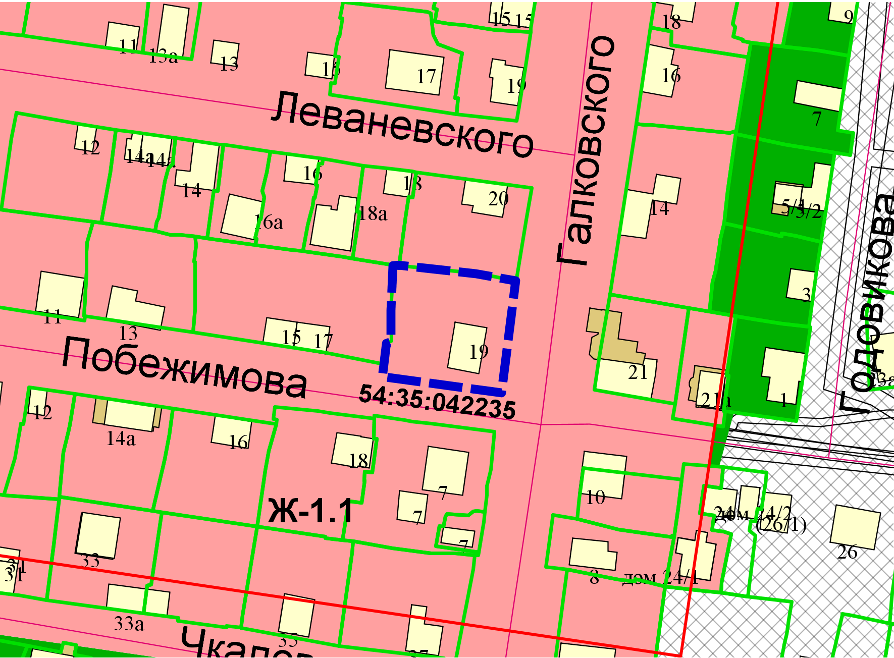
Приложения к заявлению:

